PROCESO DISEÑO, DESARROLLO Y MANTENIMIENTO DE APLICACIONES TECNOLÓGICAS
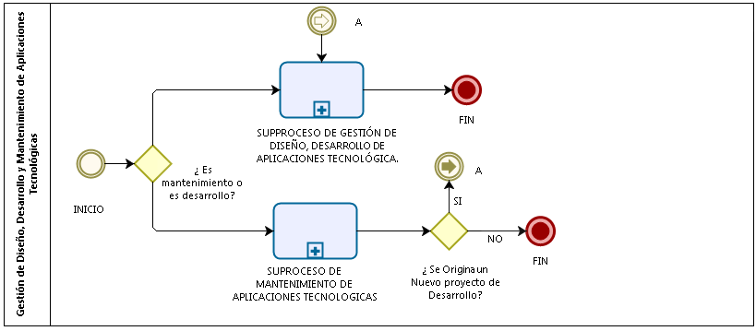Z

SUBPROCESO DE DISEÑO Y DESARROLLO DE APLICACIONES TECNOLÓGICAS
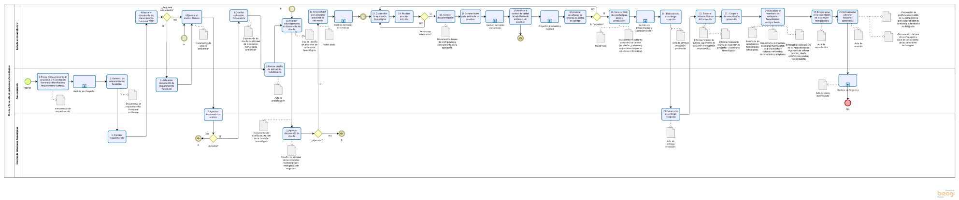

SUBPROCESO MANTENIMIENTO DE APLICACIONES TECNOLOGICAS
